Ateliers individuels de manipulation G.S.
Période 5
 | Atelier | Matériel | Consigne | Objectifs
Mathématiques
1 | 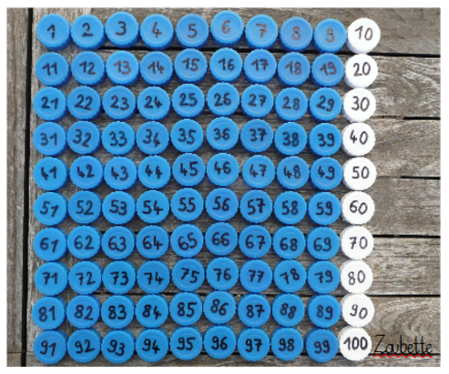 | Bouchons numérotés de 1 à 100 avec les buchons dizaines d’une autre couleur | Range les bouchons de 1 à 100 | Ordonner les nombres jusqu’à 100  Visualiser les dizaines
2 | 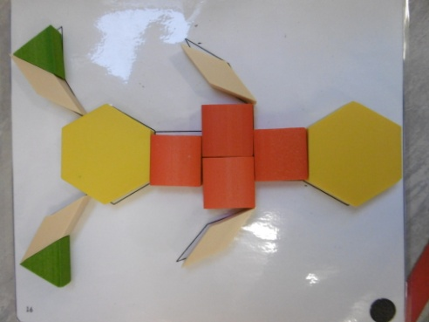
3 | 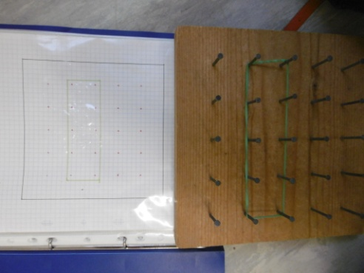
4 | 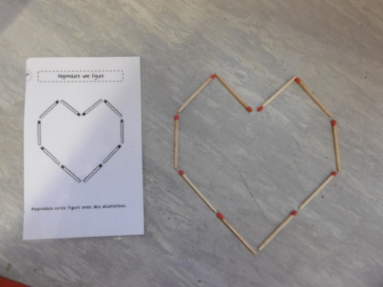
5 | 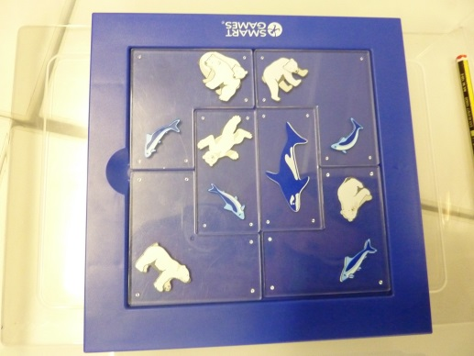 | Jeu Banquise  Fiches modèles | Placer la fiche défi sur le plateau puis placer les pièces de façon à ce que les poissons soient dans l’eau et les ours sur la banquise | Résoudre un problème  Développer son esprit logique
6 | 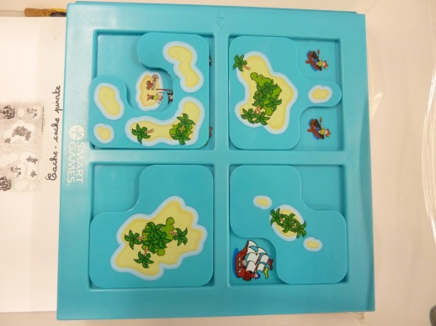 | Jeu Cache –Cache pirate  Fiches modèles | Mettre les 4 pièces du jeu sur le plateau de façon à ce que seuls les bateaux/îles de la carte défi soient visibles | Résoudre un problème  Développer son esprit logique
7 | 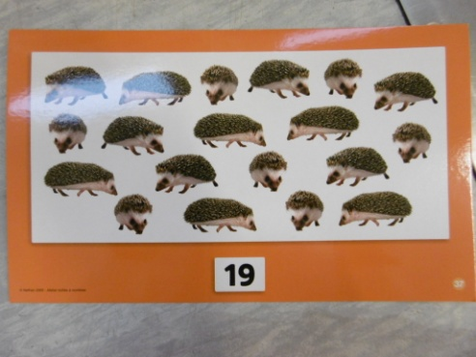
8 | 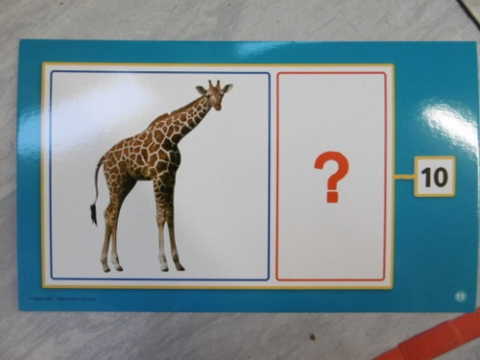
9 | 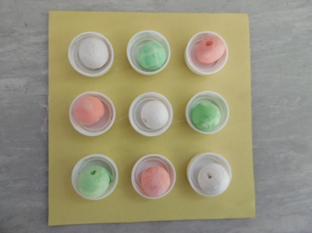 | Mini sudoku :  -boîte avec 9 alvéoles  -9 boules de cotillon de 3 couleurs différentes  Pour les plus à l’aise : sudoku 16 cases / 4 couleurs | Placer les boules de façon à n’avoir qu’une seule couleur par ligne et par colonne | Développer le sens logique  Se repérer dans un quadrillage (ligne-colonne)
10 | 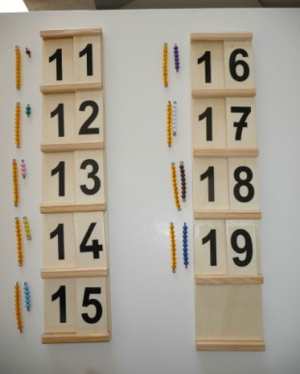 | Tables de Seguin 1  Perles (barrettes de 1 à 10) |  | Lire les nombres jusqu’à 19  Construire les nombres jusqu’ à 19 en s’appuyant sur la dizaine
11 | 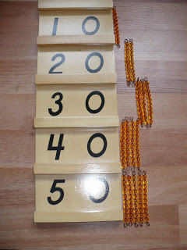 | Tables de Seguin 2  Perles (barrettes de 1 à 10)  !!!! en grande quantité |  | Lire les nombres jusqu’à 99  Construire les nombres jusqu’ à 99 en s’appuyant sur la dizaine
12 | 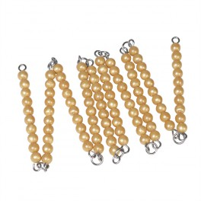 | Chaîne du 100  Drapeaux des dizaines |  | Compter jusqu’à 100, en plaçant les drapeaux des dizaines à chaque changement de dizaine  Compter de 10 en 10

Motricité fine
13 | 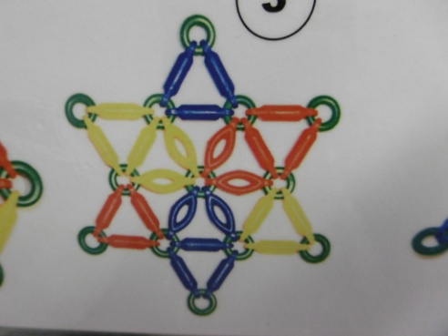
14 | 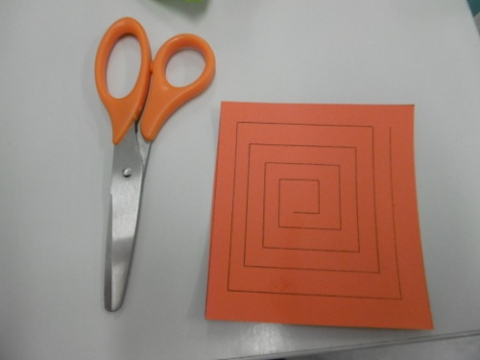
15 | 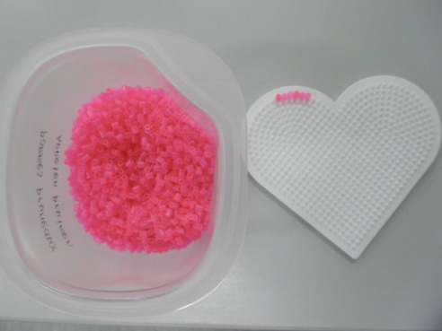
16 | 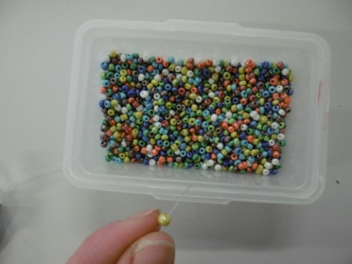
17 | 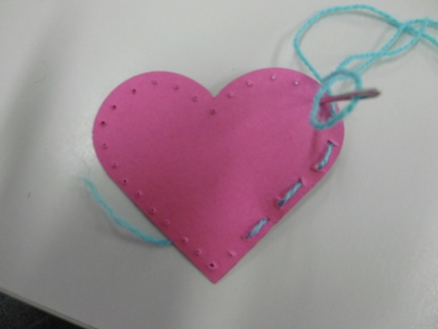
18 | 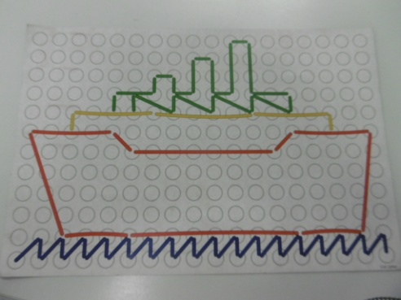

Découvrir l’écrit
19 | 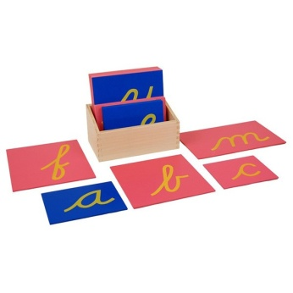 | Lettres rugueuses |  | Connaître les sons des lettres
20 | 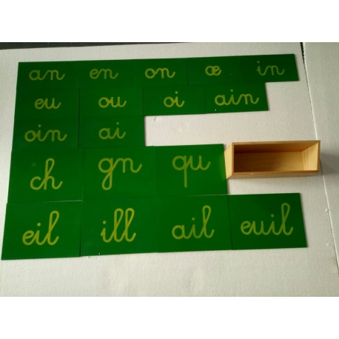 | Phonèmes rugueux |  | Connaître les principaux phonèmes de la langue française
21 | 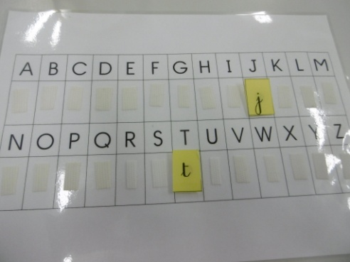
22 | MAELIA  Maélia  Pour ceux qui en ont encore besoin | Photos des élèves  Cartes prénoms  - 3 écritures  - Cartes cursives/capitales/scriptes | Retrouver le prénom correspondant à la photo | Reconnaître les prénoms de ses camarades  Associer des mots dans différentes graphies
23 | Pochettes de lecture | Cartes lectures (niveaux 1 à 5) |  | Lire des mots / des phrases et agir en fonction de la consigne écrite sur la carte

Découvrir le monde
24 | 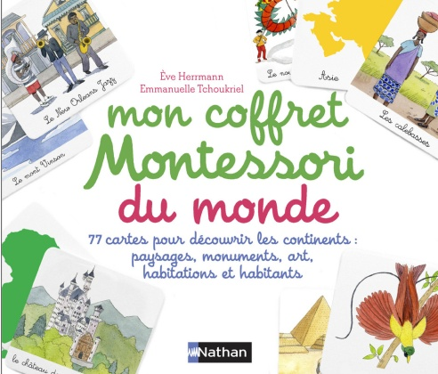
25 | 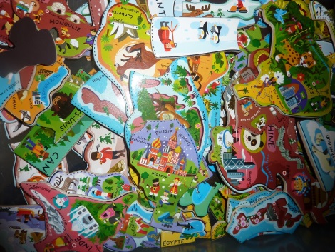 | Puzzles magnétiques du monde (Djeco) | Replacer tous les pays sur le planisphère | Avoir une première approche de la carte du monde
26 | 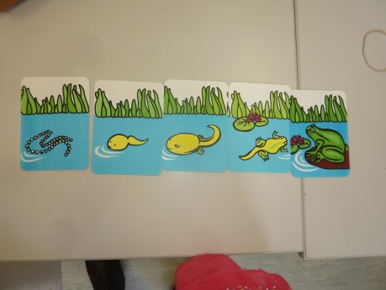 | Séries de 5 images séquentielles  -animaux  -végétaux | Remettre les images dans l’ordre | Connaître les principales étapes de la vie animale et végétale

